

RasterFontViewer

# 概要

RasterFontViewer は、RasterFontGen ツールを使用して作成された .rasterfont ファイルを表示するためのツールです。RasterFontViewer では、フォントの迅速な視覚的検証ができます。小さいフォントの場合は、サポートされているすべてのグリフを視覚的に検査できます。

# RasterFontViewer を構築する

RasterFontViewer はソースコードとして提供されています。ツールを構築するには、単純に RasterfontViewer.sln を開いて Visual Studio から構築します。

# RasterFontGen の使用

構文：

> RasterFontGen.exe <filename>

次の画像は RasterFontViewer のスクリーンショットから取得されたもので、.rasterfont ファイルのレンダリングを示しています。

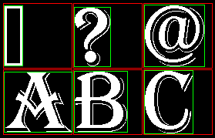

* .Rasterfont ファイルは、以下のコマンドラインを使用して生成されています。

>RasterFontGen.exe -h 128 -tf "Algerian" -ow -cr:?-h -of AR.rasterfont

* どの赤い長方形も同じサイズです。赤い四角形の高さは、フォントの高さを論理単位（ピクセル）で表したものです。元の True Type フォントでサポートされているすべてのグリフでは、最も高さのあるアセンダのグリフは赤い四角形の上部にわずかに触れ、最も下に伸びたディセンダのグリフは下部にわずかに触れるだけです。
* 緑色の長方形は、各グリフのそれぞれの境界ボックスです。

# 実装上の注意

.Rasterfont ファイルは、ATG ツール キットにある Rasterfont.h/cpp の API を使用してレンダリングできます。